ΘΕΜΑ:

ΕΙΣΑΓΩΓΗ ΣΤΗΝ ΤΡΙΓΩΝΟΜΕΤΡΙΑ
Ο ΤΡΙΓΩΝΟΜΕΤΡΙΚΟΣ ΚΥΚΛΟΣ

ΜΕΡΟΣ ΙΙ
Σενάριο
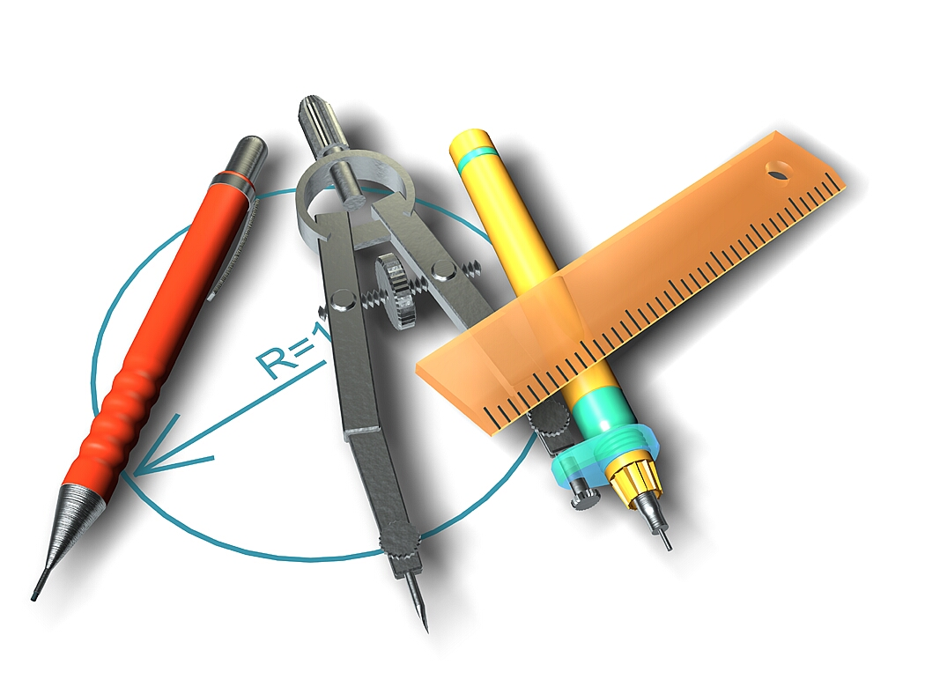

ΜΑΘΗΜΑ: Άλγεβρα Β΄ Λυκείου

ΚΑΘΗΓΗΤΡΙΑ: Αναστασία Ταουκτσόγλου, Ph.D.

ΣΕΝΑΡΙΟ ΔΙΔΑΣΚΑΛΙΑΣ
ΤΟΥ ΤΡΙΓΩΝΟΜΕΤΡΙΚΟΥ ΚΥΚΛΟΥ

Γνωστική περιοχή των Μαθηματικών:
Τριγωνομετρία

Θέμα Δραστηριότητας:
Η δραστηριότητα αυτή υπενθυμίζει έννοιες της Τριγωνομετρίας γνωστές από το Γυμνάσιο, μας εισάγει στην έννοια του Τριγωνομετρικού Κύκλου, με τη βοήθεια του οποίου μπορούμε να επεκτείνουμε την έννοια της γωνίας σε γωνίες μικρότερες των 0^{ο} ή μεγαλύτερες των 360^{ο}, μας οδηγεί στην εύρεση του άξονα των εφαπτομένων και των συνεφαπτομένων και καταλήγει στον υπολογισμό τριγωνομετρικών αριθμών γωνιών εκφρασμένων σε μοίρες και ακτίνια.

Τεχνολογικά εργαλεία:
Το σενάριο θα υλοποιηθεί με το λογισμικό Geogebra.

Βασική ιδέα του σεναρίου:
Η βασική ιδέα του παρόντος σεναρίου είναι με τη χρήση δυναμικών εικόνων να οδηγήσει το μαθητή στην ανακάλυψη του εργαλείου «τριγωνομετρικός κύκλος», αφού πρώτα τον κάνει να νιώσει την ανάγκη ύπαρξης ενός τέτοιου εργαλείου.

Το σενάριο επιδιώκει ακόμη να δείξει στο μαθητή με τη χρήση πολλαπλών αναπαραστάσεων πώς ένα νέο εργαλείο μπορεί να οδηγήσει την ιδέα, που το δημιούργησε, σε νέους δρόμους, όπως ο τριγωνομετρικός κύκλος προώθησε την έννοια της γωνίας έξω από τα γεωμετρικά της όρια.

Προστιθέμενη αξία:
Έρευνες πάνω στη διδασκαλία των Μαθηματικών έδειξαν ότι η τυπική παρουσίαση ενός εύχρηστου και αποτελεσματικού μαθηματικού εργαλείου, αποκομμένη από την ανάγκη που το δημιούργησε, οδηγεί τους μαθητές στην άποψη ότι
σκοπός είναι να μάθουμε να χειριζόμαστε το εργαλείο,
που κάποιοι για κάποιο λόγο δημιούργησαν για μας.
Δεν προωθεί τη δημιουργική μαθηματική σκέψη, καθώς απομακρύνει τους μαθητές από το σκεπτικό ότι
κάθε εργαλείο δημιουργείται για να κάνει μια δουλειά ευκολότερα
και κατά συνέπεια μπορούμε κάθε φορά να εφευρίσκουμε εργαλεία,
ώστε να κάνουμε τη εκάστοτε δουλειά μας ευκολότερα.
Με την τυπική παρουσίαση δεν αντιλαμβάνονται τη βασική ανάγκη που γέννησε ένα εργαλείο, αλλά ούτε και πώς ένα νέο εργαλείο μπορεί να προωθήσει τη βασική ιδέα, από την οποία δημιουργήθηκε, σε νέα πεδία.

Η γνωριμία, η εξοικείωση και η κατανόηση ενός εργαλείου προϋποθέτει το σχηματισμό εικόνων για αυτό. Η χρήση δυναμικών εικόνων εξοικειώνει τον μαθητή με το εργαλείο γρηγορότερα και αποτελεσματικότερα και αναπτύσσει τη δημιουργική μαθηματική του σκέψη.

Σκεπτικό της δραστηριότητας:
Κύριο μέρος του σεναρίου αποτελεί η χρήση ενός λογισμικού δυναμικής γεωμετρίας και δυναμικού χειρισμού αλγεβρικών παραστάσεων, του Geogebra.
Για τη διδασκαλία του Τριγωνομετρικού Κύκλου θυμίζουμε αρχικά βασικές τριγωνομετρικές έννοιες, που έχουν γνωρίσει οι μαθητές στο Γυμνάσιο. Με την βοήθεια γραφικών αναπαραστάσεων με χρήση του λογισμικού Geogebra και με μια σειρά διαδοχικών ερωτημάτων γίνεται προσπάθεια να προσεγγίσουν οι μαθητές διαισθητικά την ανάγκη δημιουργίας ενός εργαλείου με τη βοήθεια του οποίου θα υπολογίζονται ευκολότερα οι τριγωνομετρικοί αριθμοί μιας οξείας γωνίας. Έτσι οδηγούμαστε στη γένεση του τριγωνομετρικού κύκλου.

Στη συνέχεια απλουστεύοντας με τη βοήθεια του τριγωνομετρικού κύκλου τον ορισμό των τριγωνομετρικών αριθμών μιας οξείας γωνίας, οδηγούμαστε στην επέκταση του ορισμού, ώστε να έχει έννοια και για γωνίες μικρότερες των 0^{ο} ή μεγαλύτερες των 360^{ο}.

Προσπαθούμε να οδηγήσουμε τον μαθητή στη εύρεση του άξονα των εφαπτομένων και των συνεφαπτομένων, προτρέποντάς τον και πάλι να σκεφτεί πώς θα ήταν πιο πρακτικός ο υπολογισμός τους.

Τέλος, με τη βοήθεια γραφικών αναπαραστάσεων δημιουργούμε εικόνες στο μαθητή για το ακτίνιο, ως μονάδα μέτρησης γωνιών, καθώς και για τις γωνίες, εκφρασμένες σε ακτίνια, που καταλήγουν στα τέσσερα σημεία, όπου ο τριγωνομετρικός κύκλος τέμνει τους άξονες.

Στόχοι της Δραστηριότητας:
Μέσω αυτής της δραστηριότητας επιδιώκεται, οι μαθητές:

- Με χρήση γραφικών αναπαραστάσεων να οδηγηθούν μόνοι τους στην κατασκευή του τριγωνομετρικού κύκλου.

- Να αντιληφθούν την ανάγκη, που τον δημιούργησε, και κατ’ επέκταση την ανάγκη δημιουργίας και χρήσης μαθηματικών εργαλείων για την απλούστευση υπολογισμών.

- Να κατανοήσουν την έννοια γωνίας μικρότερης των 0^{ο} ή μεγαλύτερης των 360^{ο}.

- Να οπτικοποιήσουν όλους τους τριγωνομετρικούς αριθμούς μιας γωνίας και τις τιμές που μπορεί να πάρει ο καθένας.

- Με χρήση του Τριγωνομετρικού Κύκλου και γραφικών αναπαραστάσεων να εξοικειωθούν με την έννοια του ακτινίου, ως μονάδας μέτρησης των γωνιών.

Πλαίσιο Εφαρμογής:

Σε ποιους απευθύνεται:
Η δραστηριότητα απευθύνεται σε μαθητές της Β΄ Λυκείου και εντάσσεται στο μάθημα της Άλγεβρας.
Χρόνος υλοποίησης:
Η υλοποίηση της δραστηριότητας εκτιμάται ότι θα ολοκληρωθεί σε 4 διδακτικές ώρες (2 δίωρα).
Χώρος υλοποίησης:
Το σενάριο θα διεξαχθεί μέσα στην αίθουσα των ηλεκτρονικών υπολογιστών. Οι μαθητές θα εργασθούν σε ομάδες των 2-3 ατόμων. Το εργαστήριο των υπολογιστών πρέπει να διαθέτει ικανοποιητικό αριθμό υπολογιστών, τουλάχιστον ένα για κάθε ομάδα. Προαπαιτούμενες γνώσεις:
Ως προς τα μαθηματικά στη δραστηριότητα αυτή οι μαθητές θα πρέπει να θυμούνται από το Γυμνάσιο τους βασικούς ορισμούς των τριγωνομετρικών αριθμών οξείας γωνίας και την ομοιότητα των τριγώνων.
Ως προς την τεχνολογία οι μαθητές πρέπει να γνωρίζουν το χειρισμό βασικών αντικειμένων του Geogebra.
Απαιτούμενα βοηθητικά υλικά και εργαλεία:
Απαιτούμενα βοηθητικά υλικά και εργαλεία που θα πρέπει να υπάρχουν στην αίθουσα για την ομαλή διεξαγωγή της δραστηριότητας είναι:
- ικανοποιητικός αριθμός Η.Υ. (τουλάχιστον ένας σε κάθε ομάδα) και σε όλους να είναι εγκατεστημένο το λογισμικό Geogebra,
- βιντεοπροβολέας- οθόνη,
- πίνακας,
- σχολικό βιβλίο και τα φύλλα εργασίας.
Κοινωνική ενορχήστρωση της τάξης:
Η πορεία που θα ακολουθήσουμε είναι αυτή της ομαδοσυνεργατικής – ανακαλυπτικής μάθησης (εργασία σε ομάδες – καθοδηγούμενη ανακάλυψη από φύλλο εργασίας). Η τάξη θα χωριστεί σε ομάδες μικτής ικανότητας των τριών το πολύ μαθητών η κάθε μία.

Ο καθηγητής συμβουλεύει, καθοδηγεί, εποπτεύει, απευθύνει κατάλληλες ερωτήσεις στις ομάδες και αν κρίνει απαραίτητο βοηθάει ομάδες που υστερούν και διαχειρίζεται τον χρόνο ώστε να μην υπάρχει μεγάλη διαφορά μεταξύ των σταδίων επεξεργασίας των διαφόρων ομάδων.

Ανάλυση της Δραστηριότητας:
ΜΕΡΟΣ ΙΙ
- Στην αρχή του δεύτερου μέρους θυμίζουμε με συντομία την πορεία που ακολουθήθηκε στο πρώτο μέρος της δραστηριότητας. Μοιράζουμε το φύλλο εργασίας του δεύτερου μέρους στους μαθητές και ακολουθούμε την παρακάτω πορεία :

  - Στην Ερώτηση 12 μέσα από μια σειρά ερωτήσεων ενθαρρύνονται οι μαθητές να τολμήσουν να επεκτείνουν και την έννοια της εφαπτομένης μιας γωνίας, συνειδητοποιώντας ότι για να το πετύχουν αυτό θα τους ήταν χρήσιμο ένα τρίγωνο με την προσκείμενη στη γωνία κάθετη πλευρά ίση με 1, και όχι την υποτείνουσα ίση με 1. Έτσι, βρίσκουν ένα τρίγωνο όμοιο προς το αρχικό τους, αλλά βολικότερο στον υπολογισμό της εφαπτομένης της γωνίας κάνοντας το πρώτο βήμα προς την ανακάλυψη του άξονα των εφαπτομένων.

  - Στην Ερώτηση 13 έχουν πια την ευχέρεια να υπολογίσουν την εφαπτομένη γωνιών μεγαλύτερων της οξείας, ακόμη και αρνητικών, συνειδητοποιώντας το πρόβλημα απειρισμού της εφαπτομένης όταν η γωνία πλησιάζει τις 90^{ο} ή τις 270^{ο} και γενικά όπου η τετμημένη του σημείου Μ μηδενίζεται.

  - Στην Ερώτηση 14 οπτικοποιούν οι μαθητές ότι η εφαπτομένη μιας γωνίας μπορεί να είναι οποιοσδήποτε πραγματικός αριθμός και ανακαλύπτουν την ευθεία πάνω στην οποία υπολογίζεται η εφαπτομένη, τον λεγόμενο άξονα των εφαπτομένων.

  - Στις Ερωτήσεις 15, 16 και 17 οι μαθητές καλούνται να δράσουν ανάλογα για τη συνεφαπτομένη.

  - Στην Ερώτηση 18 οι μαθητές παρατηρούν τα πρόσημα όλων των τριγωνομετρικών αριθμών στα διάφορα τεταρτημόρια και προσπαθούν να βρουν ένα μνημονικό κανόνα για αυτά.

  - Στην Ερώτηση 19 οι μαθητές βλέπουν τη δύσκολη έννοια του ακτινίου με τρόπο εμπειρικό και εφαρμόζοντας αυτόν τον εμπειρικό τρόπο οδηγούνται με τα υποερωτήματα της Ερώτησης 20 στον τύπο μετασχηματισμού μοιρών σε ακτίνια.

  - Η Ερώτηση 21 έχει σκοπό να οπτικοποιήσει στους μαθητές τις γωνίες π/2, π, 3π/2, 2π καθώς και τα πολλαπλάσια του π, άρτια και περιττά.

Στο σημείο αυτό ολοκληρώνεται και το δεύτερο μέρος της παρουσίασης του Τριγωνομετρικού Κύκλου. Γίνεται μια σύντομη ανακεφαλαίωση και δίνουμε στους μαθητές τα τρία προγράμματα σε Geogebra, που χρησιμοποιήθηκαν στην τάξη, να τα αποθηκεύσουν, για να τα χρησιμοποιήσουν στο σπίτι τους. Τους δίνουμε επίσης κατάλληλες Ασκήσεις και Εφαρμογές.

Επέκταση της Δραστηριότητας:
Συμπληρωματικά, θα μπορούσε να δοθεί μία επιλογή από προτεινόμενες ασκήσεις, να δοθεί ένα φύλλο αξιολόγησης, να ζητηθεί από τους μαθητές να ερευνήσουν σχέσεις μεταξύ των τριγωνομετρικών αριθμών γωνιών με άθροισμα ή διαφορά π και π/2 ή και να συλλέξουν ιστορικά στοιχεία σχετικά με τον τριγωνομετρικό κύκλο.

Αξιολόγηση μετά την εφαρμογή:

Ως προς τις επιδιώξεις του σεναρίου:
Μετά την υλοποίηση του σεναρίου ελέγχουμε κατά πόσον επετεύχθησαν οι στόχοι του σεναρίου με κατάλληλες ερωτήσεις, τις οποίες απευθύνουμε στους μαθητές στο τέλος του σεναρίου, για να ελέγξουμε το βαθμό κατανόησης των εμπλεκόμενων εννοιών.

Ως προς τα εργαλεία:
Η εφαρμογή μέσα σε πραγματικές συνθήκες μιας δραστηριότητας παρουσιάζει μη αναμενόμενες δυσκολίες, οι οποίες συχνά οφείλονται στο ψηφιακό εργαλείο, που χρησιμοποιείται.

Ως προς τη διαδικασία υλοποίησης:
Η δομή του σεναρίου και η σειρά των ερωτημάτων, που τίθενται στους μαθητές αποτελούν αντικείμενο αξιολόγησης από τον ίδιο το διδάσκοντα. Κρατώντας σημειώσεις για τις δυσκολίες κατανόησης ή εφαρμογής που εκδήλωσαν οι μαθητές, προσπαθούμε πάντα να βελτιώσουμε το σενάριο, περιγράφοντας με μεγαλύτερη σαφήνεια κάθε βήμα της δραστηριότητας.

Ως προς την προσαρμογή και την επεκτασιμότητα:
Μετά την εφαρμογή επανεκτιμούμε τη δομή του σεναρίου και σχεδιάζουμε νέες δυνατότητες και επεκτάσεις. Το συγκεκριμένο σενάριο θα μπορούσε να αποτελέσει τη βάση πάνω στην οποία να οργανωθεί η διερεύνηση των σχέσεων των τριγωνομετρικών αριθμών γωνιών με άθροισμα ή διαφορά π και π/2.

ΒΙΒΛΙΟΓΡΑΦΙΑ :
- Ανδρεαδάκης, Στυλιανός κ.ά. (1999). Άλγεβρα Α΄ Ενιαίου Λυκείου. Αθήνα: Ο.Ε.Δ.Β.
- Επιμορφωτικό υλικό για την επιμόρφωση των εκπαιδευτικών στα ΚΣΕ. Τεύχος 4: Κλάδος ΠΕ03. Α΄ Έκδοση. Ι.Τ.Υ.
ΣΧΕΤΙΚΟΙ ΣΥΝΔΕΣΜΟΙ :
- Διευθύνσεις στο Διαδίκτυο που αναφέρονται σε σενάρια διδασκαλίας Μαθηματικών με χρήση ΤΠΕ :
http://groups.google.com/group/anhsma
http://www.math.uoa.gr/calgeo/el/
http://www.telemath.gr/mathematical_teaching/mathematical_teaching_plans/

- Εφαρμογή με geogebra (Δυναμικό φύλλο εργασίας)
http://users.sch.gr/geoman22/applets/cc45.html

- O Τριγωνομετρικός Κύκλος: http://mathmistakes.info/facts/TrigFacts/learn/uc/uc.html
http://www.edumedia-sciences.com/en/a348-trigonometric-circle
http://www.sonom.gr/upload/Cg/gtrig.html

- Όλοι οι τριγωνομετρικοί αριθμοί σε ένα σχήμα
http://en.wikipedia.org/wiki/File:Circle-trig6.svg

- Το ακτίνιο (βιντεομάθημα)
http://users.forthnet.gr/ath/thantas77/maths/maths057.html
http://users.sch.gr/ataouktsoglou/rad1.html
- Το ακτίνιο (Καμπυλώνοντας την ακτίνα του κύκλου…)
http://users.sch.gr/ataouktsoglou/rad1.html

Στη σελίδα αυτή έχουν οι μαθητές τη δυνατότητα να αντιληφθούν εμπειρικά την έννοια του ακτινίου, καμπυλώνοντας την ακτίνα του κύκλου, χωρίς να την «ξεχειλώσουν» και τοποθετώντας την πάνω στον κύκλο.

